**Образец оформления статьи (тезисов) в сборник материалов конференции**

***(серым цветом выделены структурные элементы, необходимые только для статьи)***

УДК 338.2

***Андреева А. А.***

*к.т.н., доц.,*

***Васильева В. В.***

*студентка 4-го курса*

*Донбасский государственный технический университет, г. Алчевск, ЛНР, Россия,*

***Николаев Н. Н.***

*главный инженер*

*Южный горно-металлургический комплекс, г. Алчевск, ЛНР, Россия*

**СОВЕРШЕНСТВОВАНИЕ ТЕХНОЛОГИИ ТЕРМИЧЕСКОЙ ОБРАБОТКИ МАССИВНЫХ ВАЛКОВ**

*Работа посвящена разработке технологии термической обработки массивных валков в газовых камерных печах с выдвижным подом. Установлена неравномерность прогрева валков, вызвавшая повышение неоднородности в уровне их свойств. В работе предложены реконструкция горелок в печи и корректирование режима термической обработки.*

***Ключевые слова:*** *валок, газовая термическая печь с выдвижным подом, равномерность прогрева, свойства, термическая обработка.*

Своевременное применение инструментов предотвращения кризисных ситуаций и ликвидации их последствий — условие достижения долгосрочной устойчивости и эффективности бизнес операций. Исследования, направленные на разработку такого инструментария, встречают объективные трудности, обусловленные сложностью и многогранностью кризиса как явления в функционировании предприятия [1–3].

Для проведения процессов углекислотной газификации образующегося при пиролизе твердого углеродсодержащего остатка использовалась экспериментальная установка (рис. 1).

Перед поступлением в реакционную зону газифицирующий агент, проходя через подогреватель *4*, подогревался до 100 ºС. Образующийся газ направлялся через барабанный счетчик *8* для определения количества и газоанализатор *10*, для контроля состава образующегося газа.

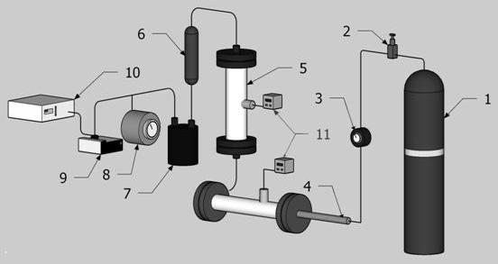

1 — баллон с CO2; 2 — вентиль; 3 — расходомер; 4 — подогреватель СО2; 5 — реактор; 6 — теплообменник;  
7 — сепаратор-отделитель; 8 — барабанный счётчик; 9 — перистальтический насос; 10 — газоанализатор;  
11 — терморегулятор

Рисунок 1 — Схема экспериментальной установки

Основным способом охраны магистральных подготавливающих выработок на шахтах Донбасса является охрана угольными целиками больших размеров. Данный способ характеризуется простотой осуществления. Ширина угольных целиков зависит от горно-геологических условий и может превышать 100–150 м, что приводит к существенным потерям полезного ископаемого. Одним из способов снижения потерь угля является применение разгрузочных полос. Сущность данного способа заключается в извлечении угля в боках выработки (создание разгрузочной полосы) с последующим возведением деревянных костров (рис. 2, *а*) либо бутовой полосы (рис. 2, *б*). При этом зона опорного давления отдаляется от охраняемой выработки, тем самым повышая ее устойчивость.

Группировка осуществляется по трем категориям объектов (А, В, С). При этом категория А охватывает незначительное количество объектов с высоким уровнем влияния на результативный показатель контролируемого категория В — среднее количество объектов со средним уровнем воздействия, а категория С — значительное количество объектов (статей расходов или объектов калькулирования себестоимости) с незначительным влиянием на эффективность хозяйствования. Так, главный смысл исследования при АВС-анализе заключается в том, что максимальная рентабельность и максимальный прирост рыночной стоимости предприятия достигается в несколько этапов. Внедрение данного метода может осуществляться в несколько этапов (табл. 1).

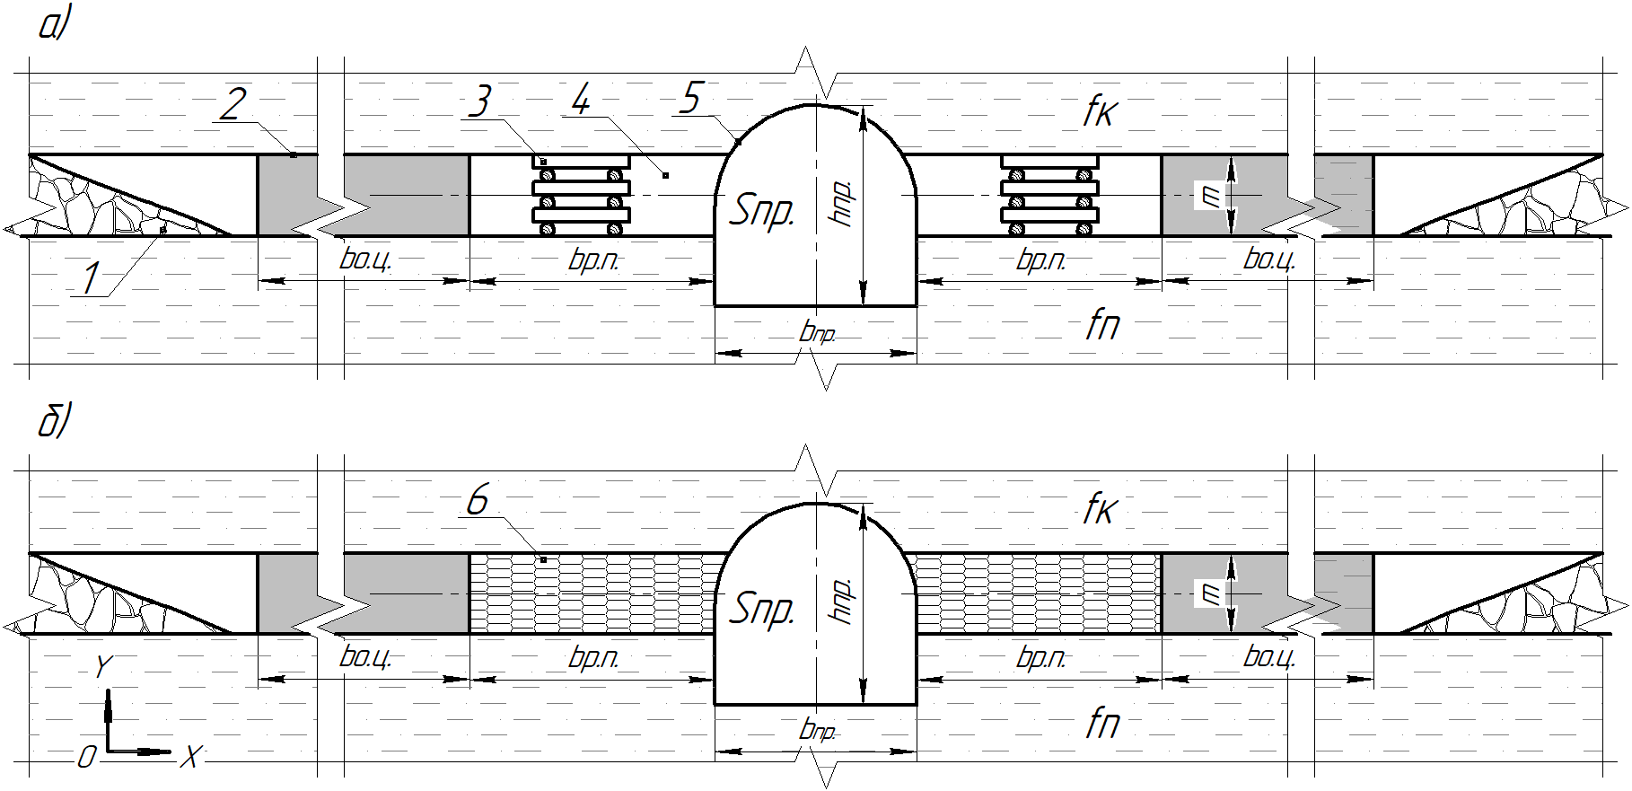

1 — выработанное пространство; 2 — охранный целик; 3 — деревянный костер; 4 — разгрузочная полоса;   
5 — магистральная выработка; 6 — бутовая полоса

Рисунок 2 — Схемы охраны магистральных выработок угольными целиками с применением в разгрузочных полосах: а — деревянных костров; б — бутовых полос

Таблица 1 — Характеристика этапов управления затратами предприятия на основе   
АВС-метода [6]

|  |  |  |
| --- | --- | --- |
| Этап | Цель | Задачи |
| Подготовительный | Формирование информационного и организационного обеспечения проведения анализа затрат | Определение ответственных лиц и исполнителей. Разработка плана и программы проведения аналитических исследований. Определение цели, задач и соответсвующих объектов функционально-стоимостного анализа. Формирование информационной базы и каналов обмена информацией для проведения исследований. |

Продолжение таблицы 1

|  |  |  |
| --- | --- | --- |
| Этап | Цель | Задачи |
| Конструктивный | Принятие решения по оптимизации затрат | Поиск направлений и разработка вариантов усовершенствования функциональной структуры формирования себестоимости. Оценка потребности в дополнительных затратах на финансирование мероприятий по оптимизации себестоимости. Сравнительная оценка социально-экономической эффективности разработанных альтернатив управленческих решений. Готовое изделие. |
| Завершающий | Обеспечение оптимизации затрат на основе принятого решения | Разработка календарного плана внедрения результатов анализа и принятого варианта оптимизационных мероприятий. Внедрение результатов анализа на основе АВС-метода. |

Планируя работу обучающихся над ситуативными заданиями, определяем такие этапы:

– подготовительный (деятельность осуществляется в такой последовательности: осмысление ситуации, консультация специалистов-практиков, составление плана, сбор фактического материала, поиск аргументов для основной части выступления);

– упражнение (реализация определенного приема для логического и эмоционального воздействия на слушателей, аудио- или видеозапись для работы с голосом, использование невербальных средств);

– выступление (обращается внимание на смысловое наполнение, выбор лучшего выражения из нескольких возможных, оригинальность, целесообразность речи, введение уместных элементов дискурсивной риторики, произношение, подчеркивание слов, интонирование, мимику, жесты и т. п.);

– обсуждение выступления слушателями (исправление ошибок: нарушения норм произношения, отбора слова, грамматической формы, синтаксических конструкций; вопросы слушателей);

– подведение итогов, оценивание (критические замечания слушателей, слово автору для «защиты», дополнений, опровержений, благодарности).

Одним из основных моментов является минимизация коммуникационных барьеров в системе управления персоналом при передаче информации между структурными подразделениями, что приводит к несвоевременному заполнению вакансии квалифицированными кадрами и, как следствие, к неукомплектованности штата предприятия. От грамотно построенной системы управления персоналом в организации зависит эффективность работников [4, 5].

Для усиления взаимодействия между учеником и учителем можно использовать различные интерактивные программы [6–10]. Интерактивная деятельность — это очень широкое понятие и до сих пор изучается. Поэтому существует множество интерактивных инструментов, и они охватывают различные современные медиа-меры, например:

а) интерактивные доски;

б) образовательные программы;

в) развивающие игры;

г) виртуальная среда обучения;

д) онлайн-веб-страницы для обучения.

Рекомендуемые в таблице 2 углы, вычисленные по арифметической прогрессии, косвенно учитывают прочность, слоистость толщи пород и глубину очистных работ, ограничивают прямолинейное увеличение длин полумульд на больших глубинах; форма зоны сдвижения очистной выработки в каменноугольных отложениях в главных сечениях мульды близка к эллипсоиду при наличии плоского дна, а определенные по приведенной методике параметры максимальных оседаний и деформаций земной поверхности в полумульде по простиранию пласта близки к результатам натурных наблюдений.

Таблица 2 — Граничные углы, углы полных сдвижений и угол максимального оседания

|  |  |  |  |  |
| --- | --- | --- | --- | --- |
| Марка угля | Граничные углы | | | Угол максимального оседания Θ |
| *β*0 | *γ*0 | *δ*0 |
| А |  |  |  |  |
| остальные марки |  |  |  |  |
|  | Углы полных сдвижений | | | |
|  | у нижней границы  *ψ*1 | у верхней границы  *ψ*2 | по простиранию  *ψ*3 | |
| А |  |  |  | |
| остальные марки |  |  |  | |

*Примечания:*

1)в числителе приведены выражения для неподработанной толщи, в знаменателе — для подработанной;

2) *КУ* — коэффициент увеличения улов с возрастанием глубины (при *Н*>600 м.

Для расчета степени инвестиционного риска (R) предлагаются следующие формулы:

 (1)

 (2)

 (3)

где *R*\* — степень риска без учета фактора времени;

*F* — функция, учитывающая повышение степени риска при удалении сроков получения результата;

*А* — коэффициент, учитывающий стабильность экономического положения страны (А≈2 для условий нестабильности; А≈10 для обычных условий и А≈20 для стран с наиболее устойчивой экономикой).

Использование выполненных разработок на действующих промышленных предприятиях может быть рекомендовано для планирования мероприятий по повышению их конкурентоспособности в будущем, т. е., для разработки тактических стратегических планов. Также они могут быть использованы как составная часть единого комплекса учета, анализа, прогнозирования и планирования основных направлений деятельности предприятия.

***Финансирование:*** *работа выполнена при финансовой поддержке Минобрнауки РФ в соответствии с дополнительным соглашением о предоставлении субсидии из Федерального бюджета на финансовое обеспечение выполнения государственного задания на оказание государственных услуг (внутренний номер 075-ГЗ/Х4141/687/3).*

**Список литературы**

1. High-wear-resistant cast iron for rolls of hot rolling / N. A. Budagyants [et al.] // Proceedings of III international symposium on tribo-fatigue. Beijing : Hunan University Press, 2000. Р. 236–239.

2. Бивол Г. Ю., Головастов С. В., Голуб В. В. Формирование пересжатой волны детонации в потоке метано-кислородных смесей в канале переменного сечения // Теплофизика высоких температур. 2017. Т. 55. Вып. 4. С. 576–581. DOI: 10.7868/S0040364417030036

3. Способ нанесения гарнисажа на футеровку конвертера : пат. 2632738 Российская Федерация. № 2109072 ; заявл. 10.05.16 ; опубл. 09.10.17, Бюл. 28. 7 с.

4. Устройство для очистки плоских поверхностей : а. c. 1602443 СССР. № 4426962/31-12 ; заявл. 17.05.88 ; опубл. 30.10.1990, Бюл. 40. 3 с.

5. ГОСТ Р 7.0.7-2021. Статьи в журналах и сборниках. Издательское оформление. М. : Стандартинформ, 2021. 22 с. (Система стандартов по информ., библ. и изд. делу).

6. Стратегия развития предприятия: виды, этапы разработки, оценка [Электронный ресурс] // Деловая среда : [сайт]. [2023]. URL: https://dasreda.ru/media/for-managers/strategiya-razvitiya-predpriyaiya/ (дата обращения: 15.04.2023).

7. Рассказов И. А. Монографическое исследование понятия «угроза экономической безопасности предприятия» // Молодой ученый. 2020. № 48 (338). С. 544–548. URL: https://moluch.ru/archive/338/75686/.

8. РД 12.25.001. Порядок организации капитального ремонта оборудования. Оценка и контроль качества продукции ремонтного производства. М. : Министерство угольной промышленности СССР, 1989. 22 с.

9. О бухгалтерском учете : федер. закон от 06 декабря 2011 г. № 402-ФЗ : принят Гос. Думой 22 ноября 2011 г. : одобрен Советом Федерации 29 ноября 2011 г. URL: http://www.kremlin.ru/acts/bank/34440.

**PhD in Engineering** **Andreeva A. A.**, **4th year student** **Vasilyeva V. V.** *(Donbass State Technical University, Alchevsk, LPR, Russia)***, Chief Engineer** **Nikolaev N. N.** *(Southern Mining and Metallurgical Complex, Alchevsk, LPR, Russia)*

IMPROVEMENT OF HEAT TREATMENT TECHNOLOGY OF MASSIVE ROLLS

The paper focuses on the development of heat treatment of massive rolls in gas chamber bogie- hearth furnaces. The non-uniformity of roll heating was determined, which caused increasing of inhomogeneity in the level of their properties. The paper proposes the reconstruction of flares in the furnace and the adjustment of the heat treatment mode.

***Keywords:*** *roll, gas-fired bogie-hearth furnace, uniformity of heating, properties, heat treatment.*